Председатель
Волгодонской городской Думы –
глава города Волгодонска

ПОСТАНОВЛЕНИЕ
от 13.12.2016 № 76

г. Волгодонск

О проведении публичных слушаний по обсуждению проекта решения Волгодонской городской Думы «О внесении изменений в решение
Волгодонской городской Думы от 19.12.2008 №190 «Об утверждении Правил землепользования и застройки муниципального образования городского округа «Город Волгодонск»

В соответствии со статьями 31, 32, 33 Градостроительного кодекса Российской Федерации, Федеральным законом от 06.10.2003 №131-ФЗ «Об общих принципах организации местного самоуправления в Российской Федерации», Уставом муниципального образования «Город Волгодонск», на основании решений Волгодонской городской Думы от 06.09.2006 №100 «Об утверждении Положения «О публичных слушаниях в городе Волгодонске», от 19.12.2008 №190 «Об утверждении Правил землепользования и застройки муниципального образования городского округа «Город Волгодонск»

ПОСТАНОВЛЯЮ:
1. Провести публичные слушания по обсуждению проекта решения Волгодонской городской Думы «О внесении изменений в решение Волгодонской городской Думы от 19.12.2008 №190 «Об утверждении Правил землепользования и застройки муниципального образования городского округа «Город Волгодонск» (приложение 1).
2. Установить дату проведения публичных слушаний 09.01.2017 года в 17.00 часов по адресу: ул. Ленина, 62 (центр общественных организаций).
3. Утвердить состав оргкомитета по проведению публичных слушаний по обсуждению проекта решения Волгодонской городской Думы «О внесении изменений в решение Волгодонской городской Думы от 19.12.2008 №190 «Об утверждении Правил землепользования и застройки муниципального образования городского округа «Город Волгодонск» (приложение 2).
4. Оргкомитету:
4.1. Провести первое заседание не позднее 5 дней с даты принятия постановления.
4.2. Оповестить жителей города о дате, месте и времени проведения публичных слушаний и опубликовать настоящее постановление в газете «Волгодонская правда» и разместить на официальных сайтах Волгодонской городской Думы и Администрации города Волгодонска в срок не позднее 31.12.2016 года.
4.3. Подвести итоги публичных слушаний, подготовить заключение по результатам публичных слушаний, представить председателю Волгодонской городской Думы – главе города Волгодонска.
4.4. Обеспечить опубликование результатов публичных слушаний.
5. Предложить всем заинтересованным лицам направить предложения и замечания по проекту, указанному в пункте 1 настоящего постановления, в комитет по градостроительству и архитектуре Администрации города Волгодонска по адресу: ул. Морская, 66, e-mail: adm_architectura@vlgd61.ru.
6. Постановление вступает в силу со дня его официального опубликования в газете «Волгодонская правда».
7. Контроль за исполнением постановления возложить на заместителя главы Администрации города Волгодонска по строительству – главного архитектора города Волгодонска Ю.С. Забазнова.

Председатель
Волгодонской городской Думы –
глава города Волгодонска Л.Г. Ткаченко

Проект постановления вносит
Администрации города
Волгодонска
Приложение 1
к постановлению председателя Волгодонской городской Думы – главы города Волгодонска
от 13.12.2016 № 76

ПРОЕКТ

представительный орган
муниципального образования
«Город Волгодонск»
ВОЛГОДОНСКАЯ ГОРОДСКАЯ ДУМА

г. Волгодонск Ростовской области

РЕШЕНИЕ № ____ от _______ 2017 года

«О внесении изменений в решение Волгодонской городской Думы от 19.12.2008 №190 «Об утверждении Правил
землепользования и застройки муниципального образования городского округа «Город Волгодонск»

В соответствии со статьями 31, 32, 33 Градостроительного кодекса Российской Федерации, статьёй 28 Федерального закона от 06.10.2003 №131-ФЗ «Об общих принципах организации местного самоуправления в Российской Федерации», руководствуясь статьями 40, 51 Устава муниципального образования «Город Волгодонск», с учетом протокола заседания постоянно действующей комиссии по внесению изменений в Правила землепользования и застройки муниципального образования городского округа «Город Волгодонск» от 08.12.2016 № 8, а также с учетом мнения населения, Волгодонская городская Дума

РЕШИЛА:

1. Внести в приложение к решению Волгодонской городской Думы от 19.12.2008 №190 «Об утверждении Правил землепользования и застройки муниципального образования городского округа «Город Волгодонск» изменение, изложив приложение 1 в новой редакции (приложение).
2. Настоящее решение вступает в силу со дня его официального опубликования в газете «Волгодонская правда».
3. Контроль за исполнением решения возложить на постоянную комиссию по строительству, землеустройству, архитектуре (А.В. Бородин) и заместителя главы Администрации города Волгодонска по строительству – главного архитектора города Волгодонска (Ю.С. Забазнов).

Председатель
Волгодонской городской Думы –
глава города Волгодонска Л.Г. Ткаченко

Проект вносит
Администрация города Волгодонска

Председатель
Волгодонской городской Думы –
глава города Волгодонска Л.Г. Ткаченко

Приложение к решению Волгодонской городской Думы «О внесении изменений в решение Волгодонской городской Думы от 19.12.2008 №190 «Об утверждении Правил землепользования и застройки муниципального образования городского округа «Город Волгодонск»
от _____________ № _________

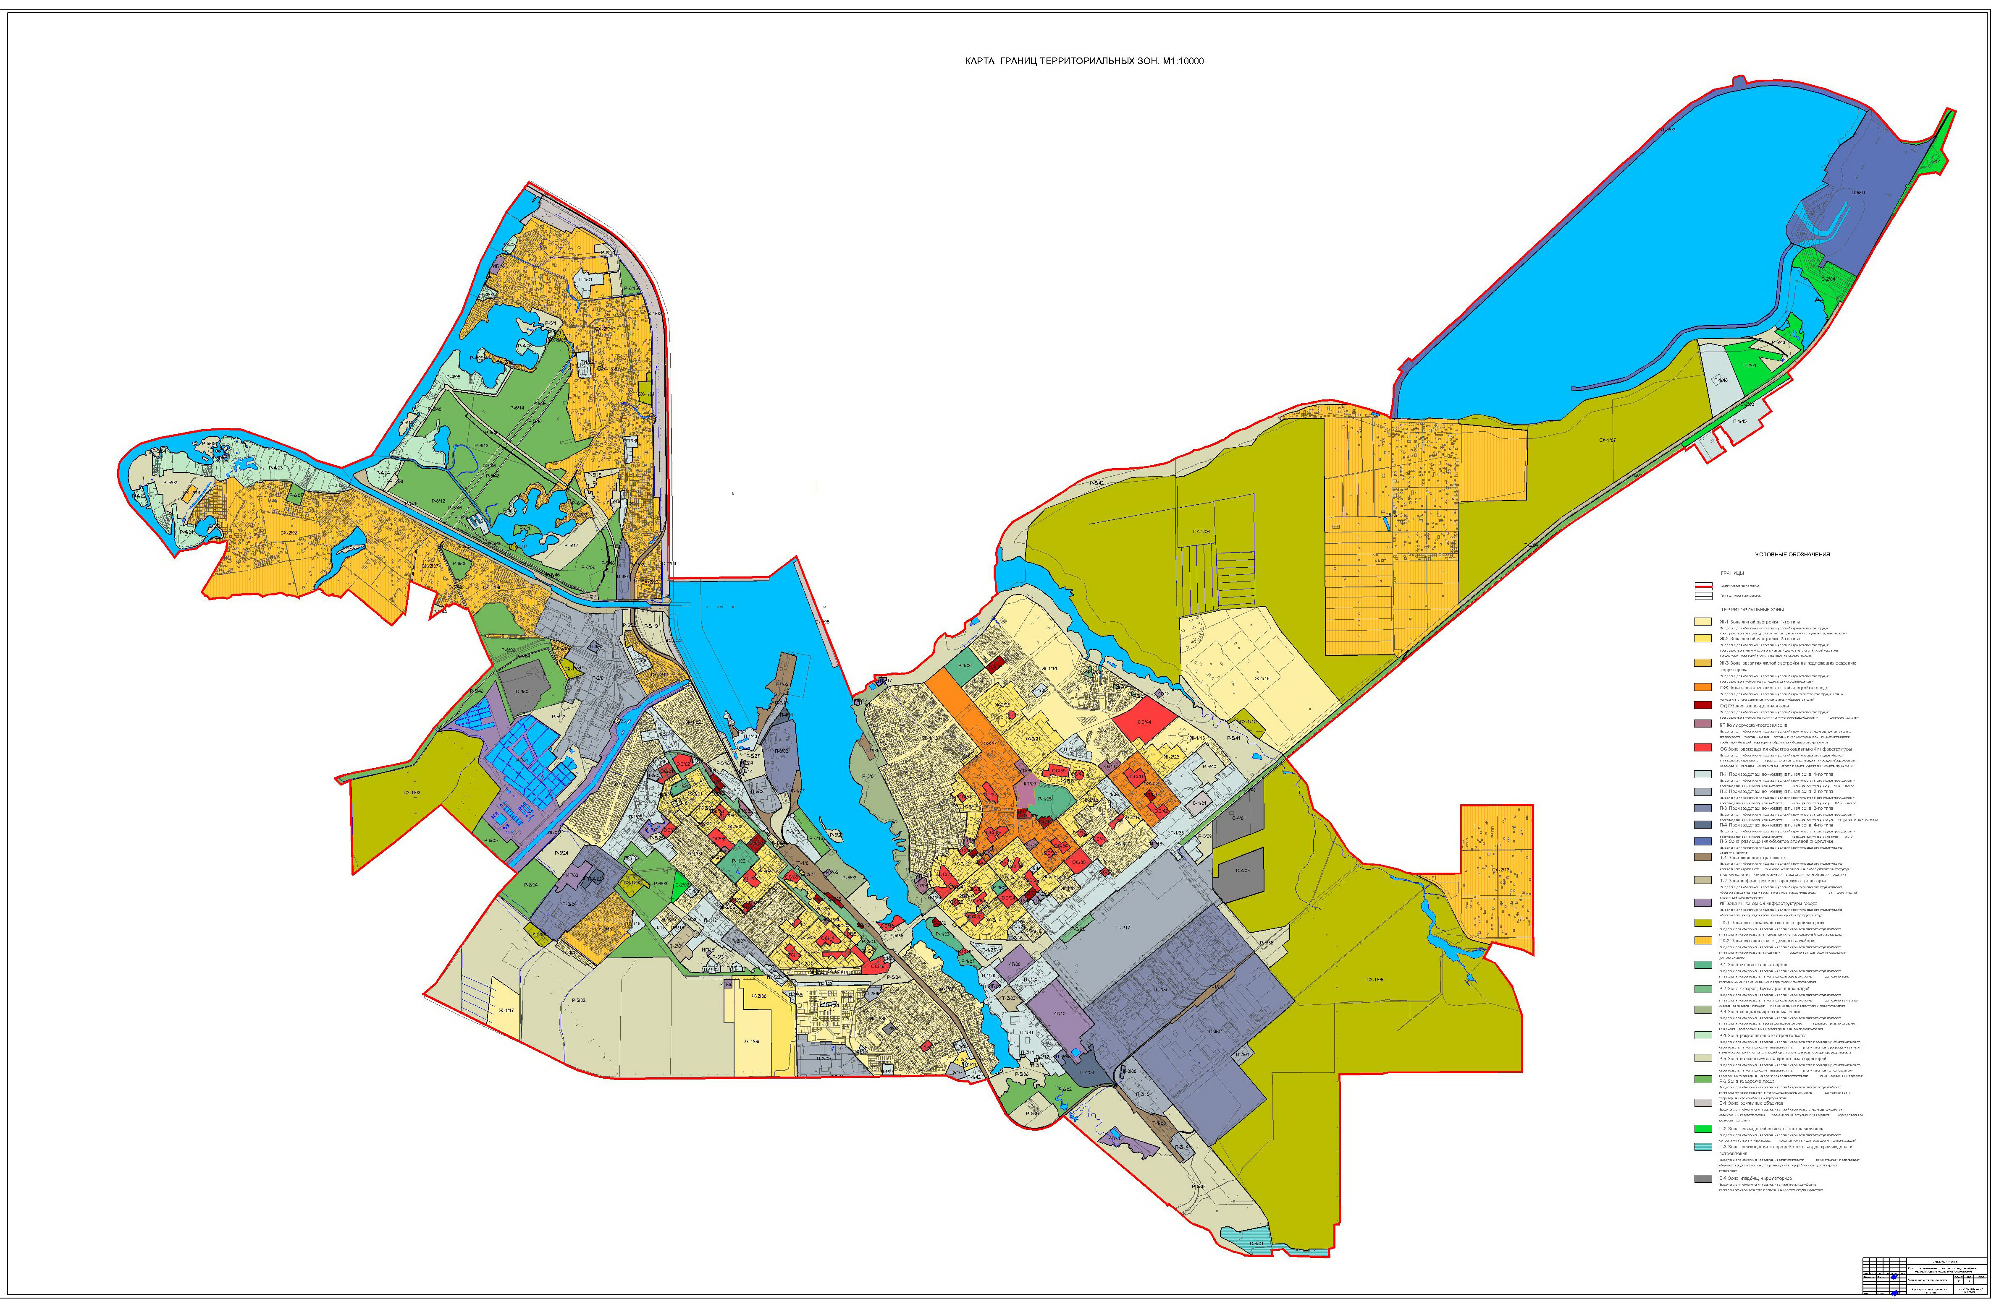
Заместитель председателя Волгодонской городской Думы И.В. Батлуков
Приложение 2
к постановлению председателя Волгодонской городской Думы – главы города Волгодонска
от 13.12.2016 № 76

СОСТАВ
оргкомитета для организации и проведения публичных слушаний по обсуждению проекта решения Волгодонской городской Думы «О внесении изменений в решение Волгодонской городской Думы от 19.12.2008 №190 «Об утверждении Правил землепользования и застройки муниципального образования городского округа «Город Волгодонск»

Аксенов С.П. | - заведующий сектором инвестиционной политики и стратегического развития Админисрации города Волгодонска
Забазнов Ю.С.  Калинина В.Н.  Майсурадзе Е.А.  Прошкина О.В.  Рындина Е.Н. | - заместитель главы Администрации города Волгодонска по строительству - главный архитектор города Волгодонска  - начальник отдела потребительского рынка, товаров, услуг и защиты прав потребителей  - ведущий специалист сектора землеустройства и инженерного обеспечения комитета по градостроительству и архитектуре Администрации города Волгодонска  - председатель комитета по градостроительству и архитектуре Администрации города Волгодонска  - заведующий сектором землеустройства и инженерного обеспечения комитета по градостроительству и архитектуре Администрации города Волгодонска
Савина Н.Н. | - начальник отдела земельных отношений Комитета по управлению имуществом города Волгодонска
Столяр И.В. | - заместитель главы Админисрации города Волгодонска по экономике
Усов М.А. | - директор ООО АБ «АРХИ-МАХ» (по согласованию)

Председатель
Волгодонской городской Думы -
глава города Волгодонска Л.Г. Ткаченко

